КОНСПЕКТ НОД С ДЕТЬМИ СРЕДНЕЙ ГРУППЫ
«ИЗГОТОВЛЕНИЕ КОРМУШЕК ДЛЯ ПТИЦ ИЗ БРОСОВОГО МАТЕРИАЛА»

Карпухина Елена Сергеевна,
воспитатель первой категории,
Государственное бюджетное общеобразовательное учреждение
средняя общеобразовательная школа с.Екатериновка муниципального района Приволжский Самарской области
структурное подразделение «Детский сад Ручеёк»

Актуальность непосредственной образовательной деятельности: В современных условиях проблема экологического воспитания дошкольников приобретает особую остроту и актуальность. Именно в период дошкольного детства происходит становление человеческой личности, формирование начал экологической культуры. Поэтому очень важно пробудить в детях интерес к живой природе, воспитывать любовь к ней, научить беречь окружающий мир.
В целях привлечения внимания детей и родителей к проблемам сохранения природы мы проводили беседы, наблюдения, просмотр презентаций на тему «Покормите птиц зимой», « Кормушка для птиц».
Тема выбрана не случайно. Ведь именно птицы окружают нас круглый год, принося людям пользу и радость. В холодное время года доступной еды для птиц становится значительно меньше, чем в теплое время года, но потребность в ней возрастает. Иногда естественный корм становится практически недоступным, поэтому многие птицы не могут пережить зиму и погибают. У детей ещё не сформированы знания о названиях птиц, о зимующих и перелётных птицах. Дети владеют небольшим запасом знаний о среде обитания птиц, о том, зачем заботиться о них в зимний период, и о том, как они сами могут помочь птицам.
И мы, педагоги, совместно с родителями, должны научить воспитанников видеть это, пополняя представления о зимующих птицах, их повадках и образе жизни, создать условия для общения ребенка с миром природы.
Цель:
- Формировать представления детей о зимующих птицах, об их образе жизни.
- Создавать условия для развития познавательного интереса.
- Воспитывать защитников природы, дать экологические знания, научить быть милосердными.
- Привлечь детей к изготовлению кормушек для птиц из бросового материала.
- Заинтересовать родителей данной темой, предложить сделать совместно с детьми дома кормушки для птиц.
Задачи:
- Образовательные:
Формировать представление детей о зимующих птицах: их внешнем виде, чем питаются, особенностях обитания в зимних условиях.
- Развивающие:
Способствовать развитию интереса к жизни птиц зимой, расширять и активизировать речевой запас детей.
- Воспитательные:
Воспитывать отзывчивость, поощрять желание заботиться о пернатых в тяжёлых зимних условиях.
Интеграция образовательных областей: познавательное развитие, речевое развитие, художественно-эстетическое развитие, физическое развитие.
Методы и приемы:
- практические - наблюдения за птицами на прогулке;
НОД « Изготовление кормушек для птиц из бросового материала»; Развешивание кормушек для птиц на участке детского сада. Дидактические игры: «Четвертый лишний», «Угадай кто?»;
- словесные - беседы: «Синички-невелички», «Наши пернатые друзья»;
чтение художественной литературы: М.Горький «Воробьишко», С.Маршак «Где обедал воробей?», Г.Скребицкий «Появились синички», В. Бианки «Холодно, в лесу, голодно», А. Яшина «Покормите птиц зимой»;
- наглядные - показ мультимедийной презентации «Зимующие птицы», рассматривание картинок и карточек по теме «Птицы зимой», «Кормушки для птиц».
Здоровьесберегающие технологии: динамическая пауза (физкультминутка).
Материал и оборудование: аудио запись альбома А. Вивальди «Зима», ноутбук, презентация «Зимующие птицы», картинки зимующих птиц, ножницы, бросовый материал (втулки от туалетной бумаги), нитки, клей ПВА, корм для птиц (семечки подсолнечника, пшено, просо, крошки хлеба), влажные салфетки для рук.
Логика образовательной деятельности

№ | Деятельность педагога | Деятельность воспитанников | Ожидаемые результаты
1 | Воспитатель: Рады мы всегда друзьям!  Приглашаем в гости к нам! Всех, кто хочет твёрдо знать  Как природу охранять.  Ведь в любое время года Ждёт помощников природа!  Постановка проблемной ситуации: «Почему зимой птицам тяжело живётся?»  Предлагает послушать музыку.  Звучит музыка А.Вивальди «Зима». | Дети проходят в группу и садятся на стульчики.  Большинство детей сразу заинтересовываются данной проблемой.  Слушают музыку.  Высказывают своё мнение. | Сформирован интерес детей к жизни зимующих птиц.
2 | Воспитатель предлагает детям рассмотреть картинки и назвать птиц ,которые остаются зимовать у нас. | Дети называют: сорока, синичка, воробей, ворона, дятел (если затрудняются, воспитатель помогает вспомнить названия птиц). | Научились различать зимующих птиц.
3 | Беседы: «Синички-невелички», «Наши пернатые друзья»;  Воспитатель рассказывает детям о проблемной ситуации: «Почему зимой не слышно пения птиц?».  Воспитатель рассказывает ребятам, как можно помочь нашим пернатым друзьям зимой?  -Скажите, чем питаются птицы летом? (насекомыми)  -А зимой?  -Трудно им?  - Конечно, тяжело птицам зимой. Особенно трудно находить корм во время снегопадов, в метели и сильные морозы. В такую погоду птицы часто голодают и даже погибают от голода, и поэтому приближаются к жилищам людей. Мы с вами должны помочь пережить зиму своим пернатым друзьям.  Для подкормки птиц пригодны семена различных растений: подсолнуха, дыни. тыквы, арбуза, многих сорных трав. А вот овес, пшено клюют только воробьи и овсянки. Синицы очень любят кусочки не солёного сала, солёное сало нельзя давать птичкам. | Дети принимают решение помогать птицам в зимнее время года.  Дети отвечают на вопросы воспитателя, задают вопросы.  . | Проявляют интерес к новым фактам о зимующих птицах.  Активизация речевого взаимодействия.  Сформировано у детей желание подкармливать птиц в зимнее время года.
4 | Дидактическая игра: «Четвертый лишний». Воспитатель предлагает детям назвать, кто здесь лишний:  синица, скворец, сорока, голубь;  дятел, синица, воробей, петух;  сорока, синица, снигирь, воробей;  воробей, синица, ворона, сова. | Дети рассматривают картинки птиц и убирают лишнюю птичку. Дети заинтересовались игрой, отвечают на вопросы. | Развиваем мышление, память.
5 | Физкультминутка  « Совушка, сова»  Совушка, сова-  Большая голова.  На пеньке сидит,  Головой вертит.  Глазками хлоп-хлоп,  Ножками топ-топ.  Мы собрались в ровный круг,  Повернемся разом вдруг.  А как скажем « скок-скок-скок»,  Прыгнем хлопая хлоп-хлоп. | Дети выполняют гимнастику. | Развиваем  Физическое здоровье детей.
6 | Воспитатель показывает презентацию «Зимующие птицы», разные варианты изготовления кормушек. Обсуждает с детьми изготовление кормушек из бросового материала. | Дети с интересом рассматривают птиц. Предлагают разные идеи по изготовлению кормушек. | Продолжают знакомиться с зимующими птицами
7 | Конструирование из бросового материала кормушек для птиц.  Материал: картонные втулки, клей ПВА, кисточки, семечки подсолнечника, пшено, просо. | Проявляют интерес и желание помогать зимующим птицам | Воспитание отзывчивости ,заботы о пернатых.
8 | Воспитатель предлагает сделать кормушки своими руками из картонной втулки.  Обращает внимание на лежащий материал на тарелочках. Из него будем делать кормушки. | Дети с увлечением конструируют кормушки для зимующих птиц, наклеивают корм на кормушки. | Созданы условия для изготовления кормушек.
9 | Воспитатель и дети рассматривают получившиеся кормушки. Все молодцы, справились. Посмотрите, сколько кормушек у нас получилось. Сейчас мы пойдем на прогулку и развесим наши кормушки. | Дети довольны своими работами, им очень понравилось изготавливать кормушки.  Собираются на прогулку. | Сформировано умение проявлять заботу и внимание к друзьям нашим пернатым.
10 | Ребята, вы молодцы, сегодня очень постарались. Давайте развесим наши кормушки и будем наблюдать за прилетевшими птицами. А чтобы не спугнуть птиц, давайте пойдём в детский сад и будем наблюдать за птицами из окна группы. | Дети вместе с воспитателем развесили кормушки. | Созданы условия для ознакомления детей с зимующими птицами.  Дети отзывчиво заботятся о пернатых в тяжёлых зимних условиях.
11 | Воспитатель и дети возвращаются в детский сад. Педагог спрашивает, что нового узнали? Что понравилось? Предлагает детям сделать дома с родителями кормушки и повесить на участке детского сада и дома. | Дети довольны результатом своего труда. Обещают сделать дома кормушки для птиц. | Сформированы представления детей о зимующих птицах, их внешнем виде, чем питаются, особенностях обитания в зимних условиях.  Сформировано желание подкармливать птиц в холодное время года.  Родители заинтересовались изготовлением кормушек.

Предметно-развивающая среда
- Уголок природы в группе.
- Дидактические игрушки, настольно-печатные игры, игрушки –заместители, познавательная литература, ноутбук, магнитофон, мультимедийное оборудование, фотоаппарат.
Современные образовательные технологии (СОТ):
- Здоровьесберегающие технологии.
- Информационно-коммуникативные технологии: подготовка к НОД с использованием интернет-ресурсов.
Приложение к занятию «Изготовление кормушек для птиц из бросового материала»

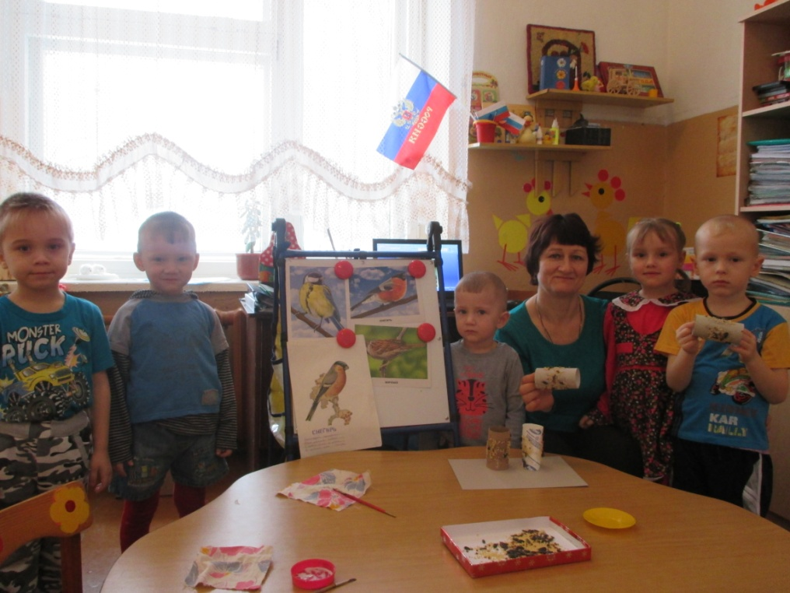
Рис.1 Изготовление кормушек из бросового материала

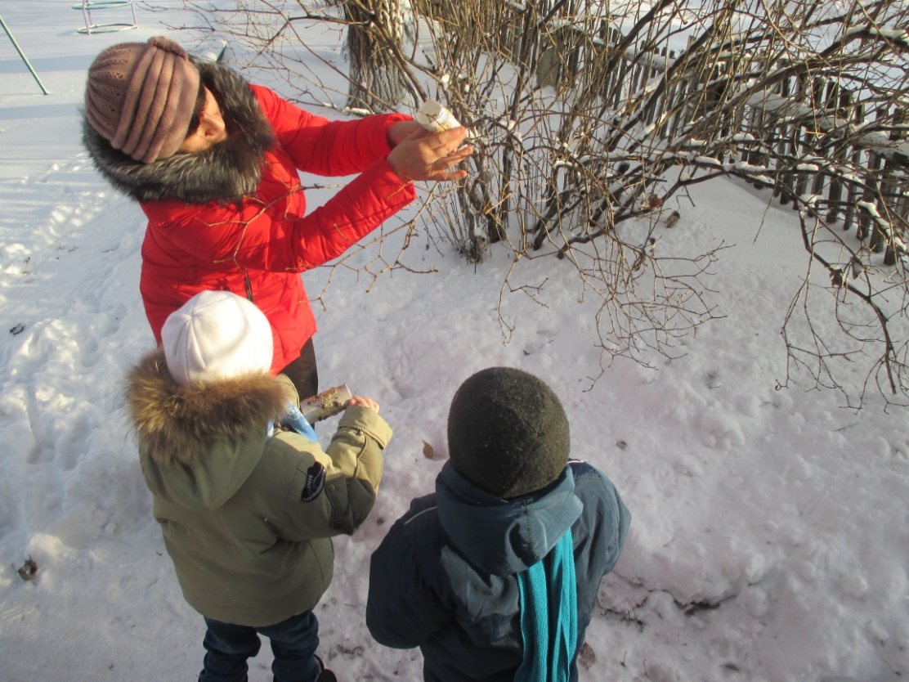
Рис.2 Развешивание кормушек

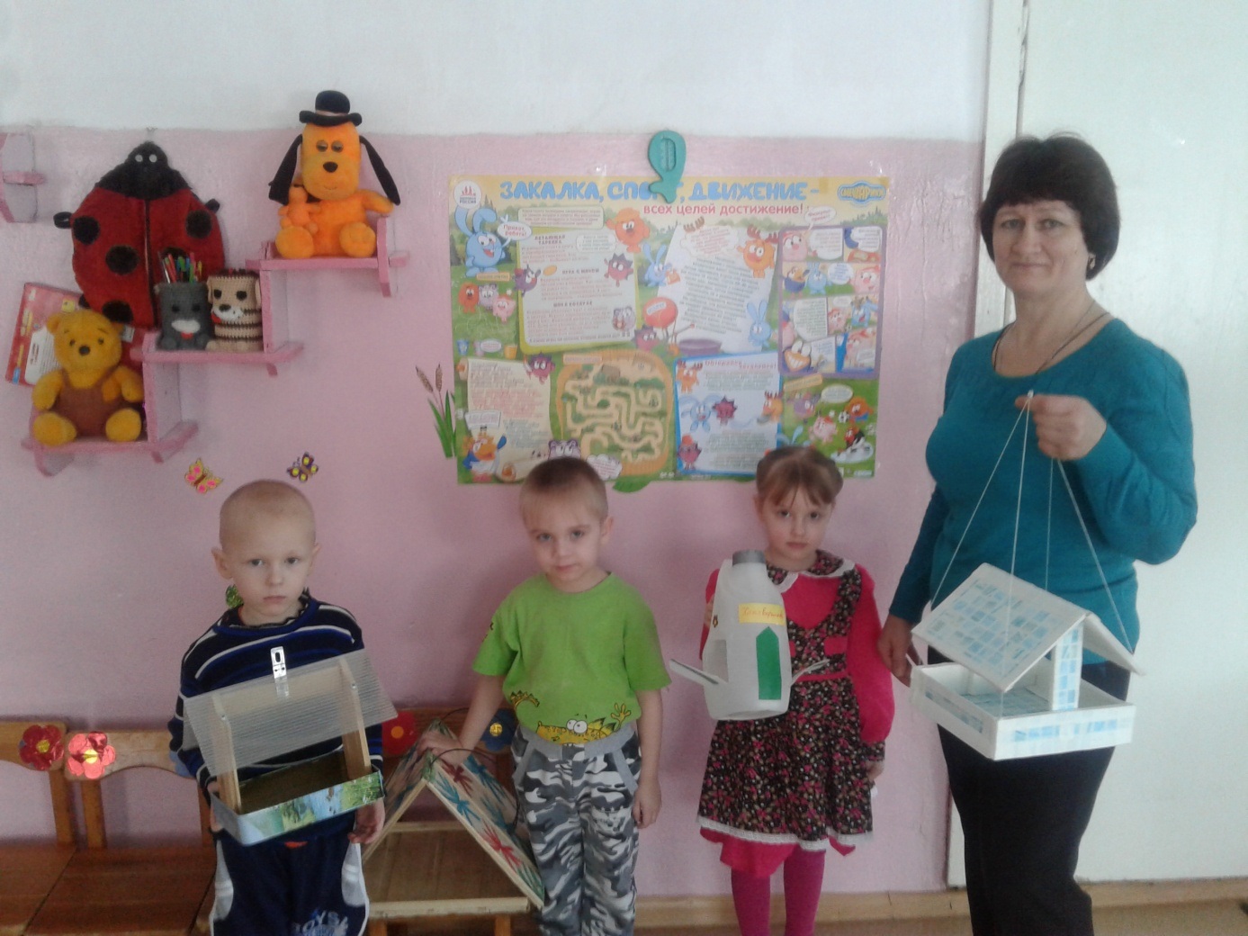
Рис. 3 Дети и родители сделали кормушки для птиц

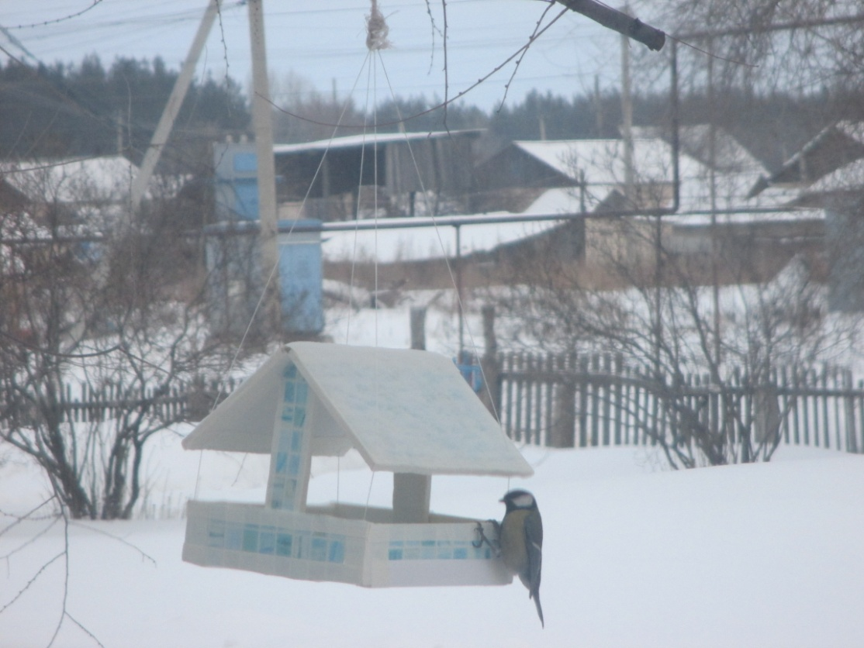
Рис.4 Вот и первая гостья - синичка

Список литературы
- Алексеев В.А. «300 вопросов и ответов о животных», Ярославль «Академия развития» - 1997г.
- Николаева С.Н. «Экологическое воспитание младших дошкольников» Москва Мозаика-Синтез - 2002г.
- Павлова Л.Н. «Познание окружающего мира», Методическое пособие. М.:Сфера,2013-144с. Истоки.
- Полозова Е.В. «Продуктивная деятельность с детьми младшего возраста», Воронеж - 2007г.
- Теплюк С.Н. «Занятия на прогулке с малышами», М. Мозаика-Синтез, 2006г.- 144с.

